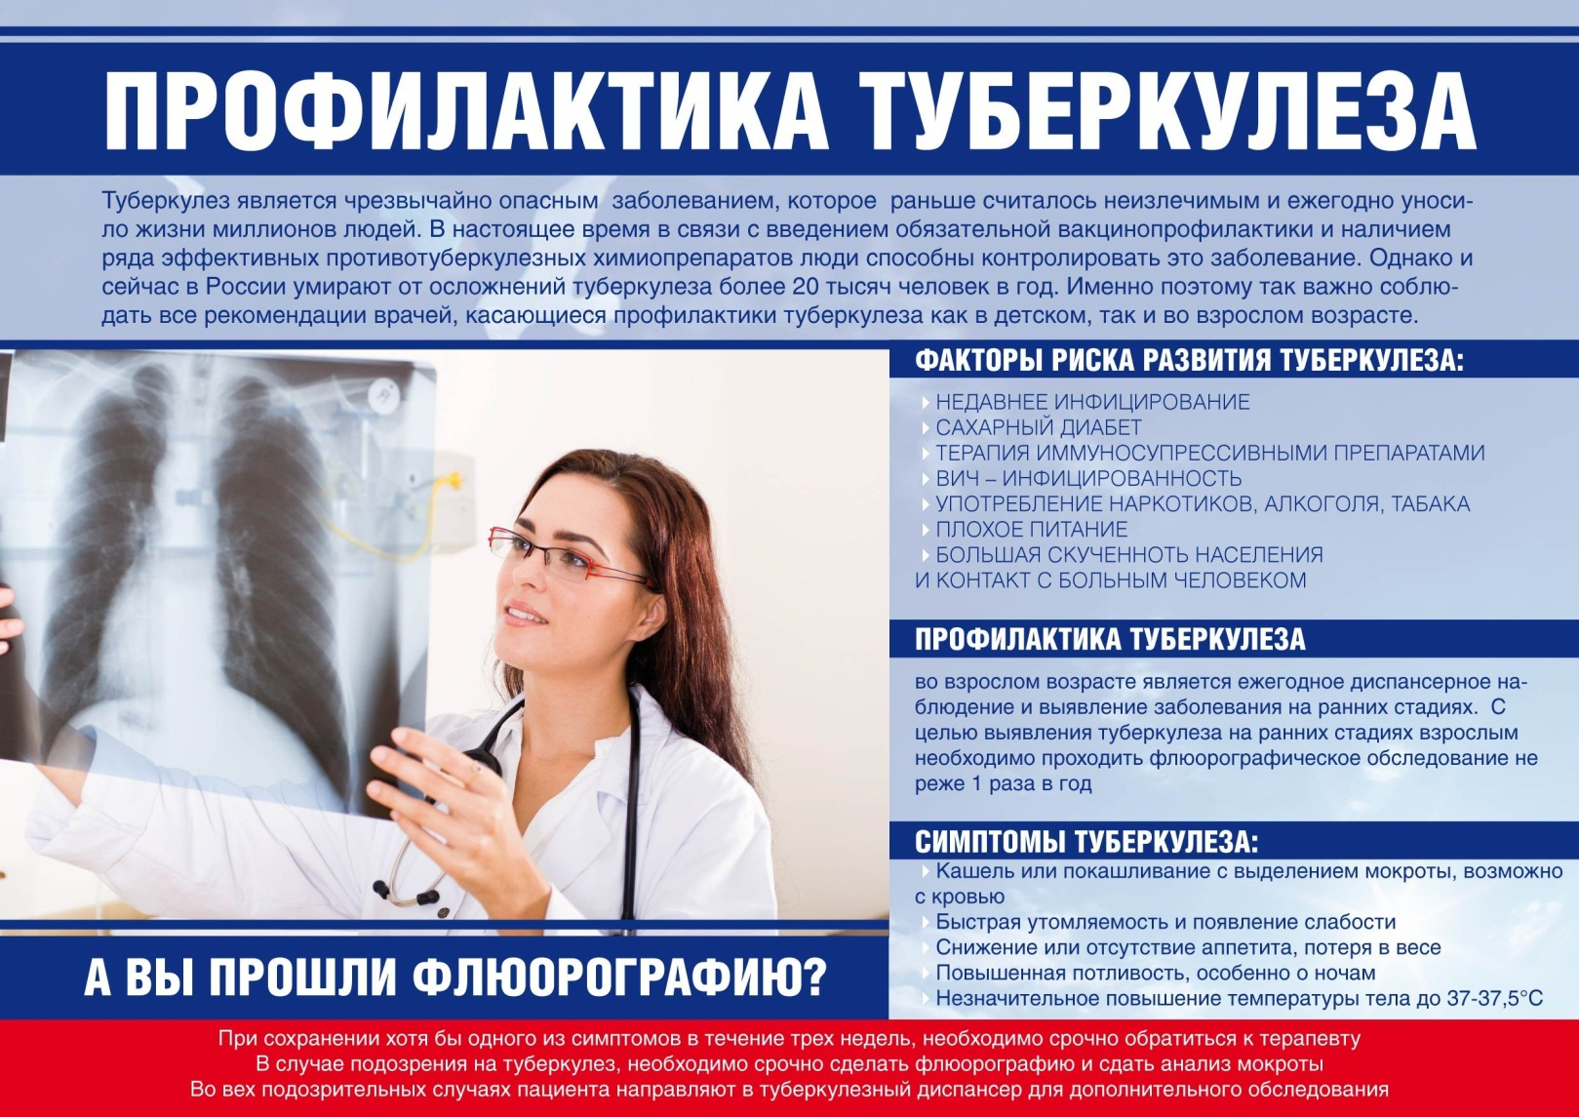
Источник http://www.mdoy-26.caduk.ru/p112aa1.html

